CONTRIBUTI ALLO SPETTACOLO DAL VIVO – ANNUALITA’ 2019

ISTRUZIONI PER LA RICHIESTA DELL’ACCONTO SU GECOWEB

Per i progetti ammessi al contributo per l’annualità 2019 la scadenza entro cui richiedere l’acconto è entro 30 giorni dalla data di sottoscrizione dell’accettazione del contributo.

La modulistica per la documentazione propedeutica alla richiesta dell’acconto è disponibile sul sito di Lazio Innova http://www.lazioinnova.it/contributi-allo-spettacolo-dal-vivo-lannualita-2019-progetti-ammessi-al-contributo/
Si specifica che laddove è richiesto che i documenti siano firmati dal legale rappresentante, si intende che devono esserlo con firma digitale elettronica certificata.

COME RICHIEDERE L’ACCONTO

Entro 30 giorni dalla data di sottoscrizione dell’accettazione del contributo e dopo aver inoltrato alla Regione Lazio i documenti richiesti con la comunicazione di concessione del contributo, procedere come segue:

- Accedere a Gecoweb con le stesse credenziali usate per la presentazione della domanda oppure tramite token o CNS rilasciata dalla CCIAA;

- In corrispondenza della domanda annualità 2019 sarà attivo il tasto “Rendiconta”: cliccarlo.

- Sulla tendina che si aprirà, cliccare “Acconto 1 – Visualizza/modifica”

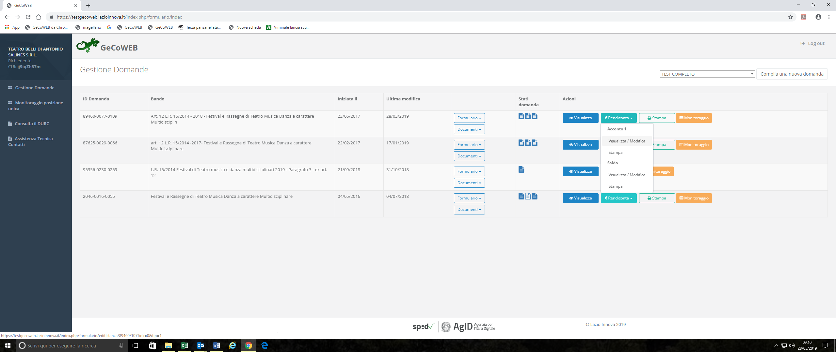

- Si aprirà la schermata riportata sotto, dal titolo “Richiesta acconto”, dove è già impostata la percentuale di contributo richiesta (60%): CLICCARE SUL TASTO VERDE “Salva bozza”.

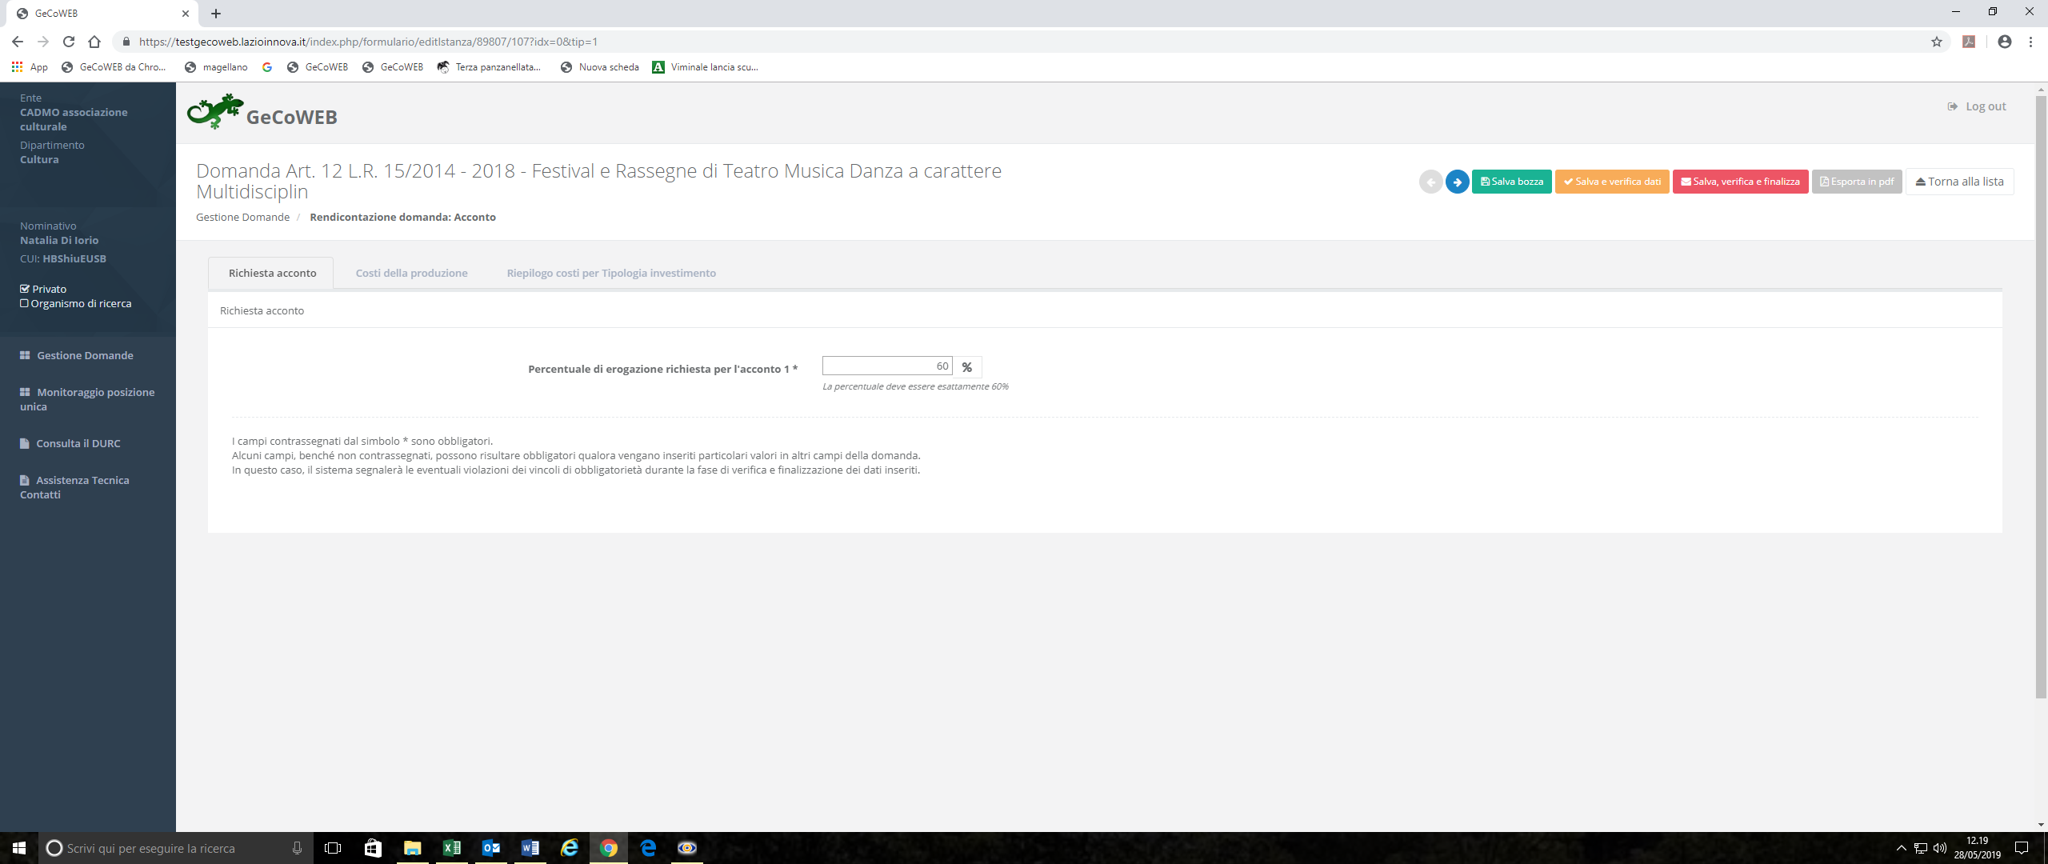

- Passare alla schermata successiva “Costi della produzione”, dove apparirà precompilato l’importo del contributo concesso (importo concedibile) e l’importo dell’acconto richiesto (contributo spettante): cliccare sul tasto verde “Salva bozza”.

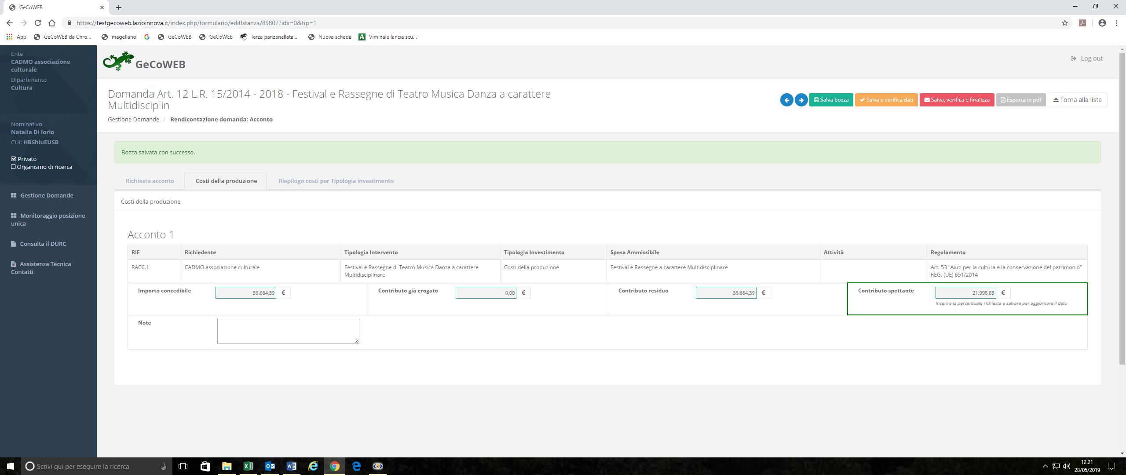

- Passare alla schermata successiva “Riepilogo costi per tipologia investimento”, anch’essa già compilata in automatico. Verificare i dati. CLICCARE SUL TASTO ROSSO “Salva, verifica e finalizza”: comparirà il messaggio che la pratica è stata inoltrata correttamente.

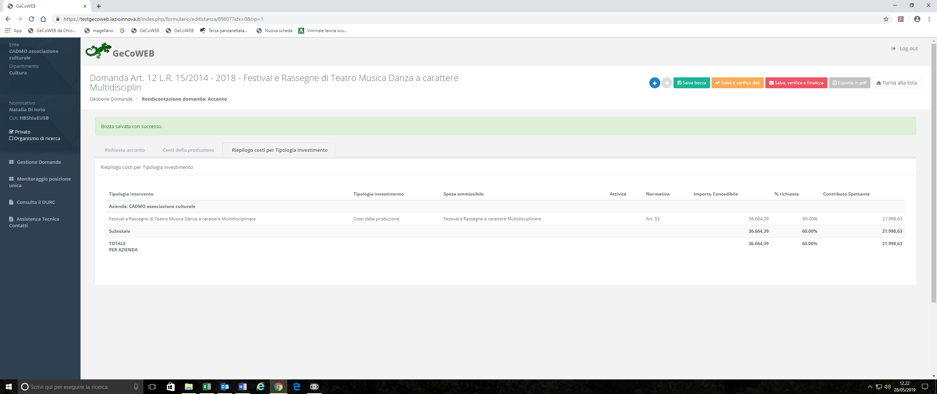

- Tornare alla lista delle domande:

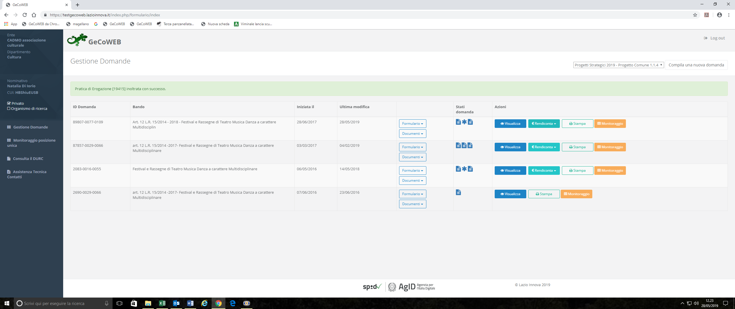

- Sull’elenco delle domande, cliccare di nuovo su “Rendiconta” in corrispondenza della domanda dell’annualità 2019 e, sulla tendina che si aprirà, cliccare “Acconto 1 – Stampa”

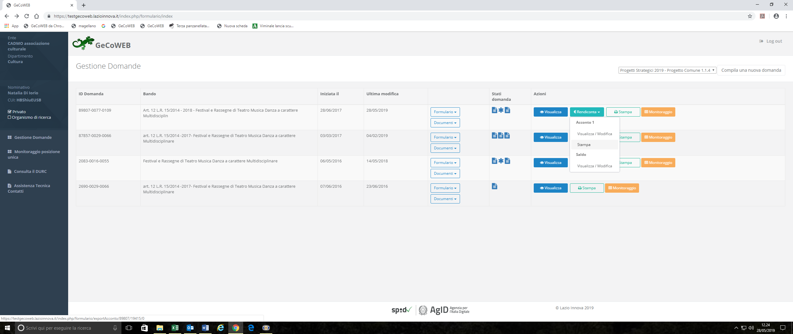

- In questo modo viene generato il documento “Richiesta di erogazione a titolo di anticipazione”, che dovrà essere firmato digitalmente e inoltrato via pec all’indirizzo: regolamentospettacolodalvivo@regione.lazio.legalmail.it
La procedura di richiesta dell’acconto sarà conclusa con l’invio di tale documento via pec.
Si rimanda al Regolamento 2 agosto 2018, n. 20 per quanto riguarda l’eventuale necessità di presentazione della polizza fideiussoria.

